Deskripsi Kegiatan Mingguan
PPL PPG Calon Guru Pendidikan Teknik Informatika Gelombang 1 Tahun 2026
SMPN 18 Malang

Minggu 6
Nama : Siska Yulia Rahmawati
NIM : 253153743918
Hari/Tanggal | Deskripsi Kegiatan | Refleksi
Senin/24 Agustus 2026 | - Jalan santai memperingati hari kemerdekaan Indonesia yang ke 81 dan diesnat SMP 18 Malang | Jalan santai peringatan HUT RI ke-81 dan Dies Natalis SMPN 18 Malang mengajarkan saya arti kebersamaan dan semangat gotong royong. Suasana penuh kegembiraan dan kekompakan ini menumbuhkan rasa bangga sebagai bagian dari komunitas sekolah yang solid.
Selasa/25 Agustus 2026 | Libur Memperingati Hari Maulid Nabi Muhammad SAW
Rabu/26 Agustus 2026 | - Standby di ruang piket  - Pulang lebih awal karena ada kegiatan Workshop PBD | Pengalaman ini mengajarkan saya untuk fleksibel dan memanfaatkan waktu luang dengan lebih bijak.

 | Malang, 26 Agustus 2026
Guru Pamong  Ratna Agustyasari, S.Pd.  NIP. 19890802 2019022001 | Mahasiswa PPG Calon Guru Gelombang 1  Siska Yulia Rahmawati  NIM 253153743918
Kepala Sekolah
SMP Negeri 18 Malang

Mohammad Amrozi Hamidi, S.Pd., M.M
NIP. 19681102 199203 1005
Lampiran
Tanggal | Dokumentasi
24 Agustus 2026 | 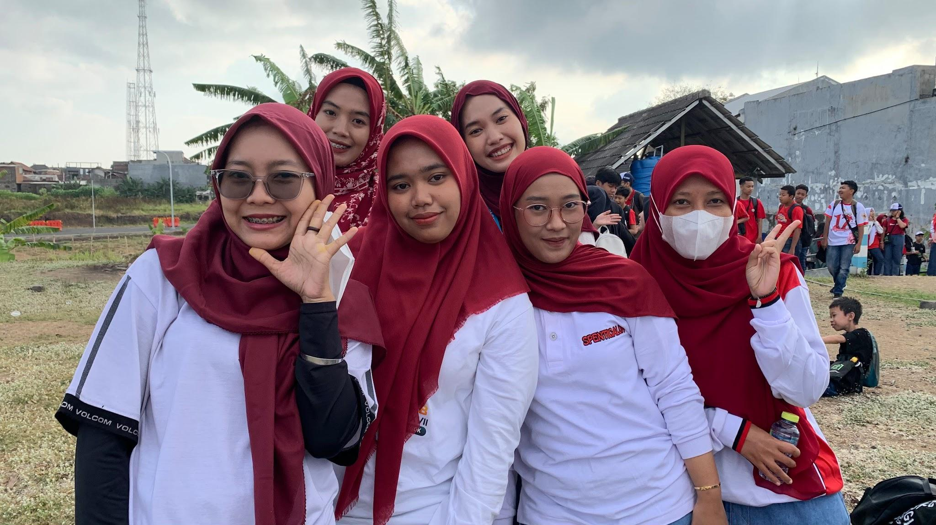  Jalan Santai
25 Agustus 2026 | Libur Memperingati Hari Maulid Nabi Muhammad SAW
26 Agustus 2026 | 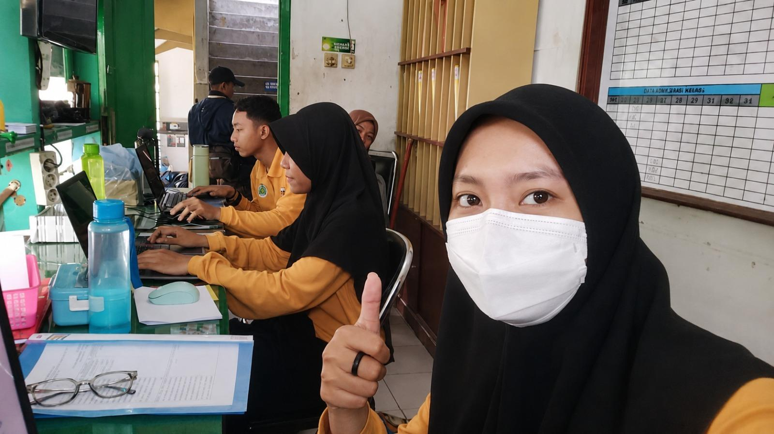  Standby di ruang piket

